Dokument oprettet 29. november 2017
Sag 18-2017-00647 – Dok. 346404/tb_dh

Kommentarer fra Danske Handicaporganisationer til vejledning til elevatorbestemmelserne i BR18

DH takker for muligheden for at kommentere på vejledningen til elevatorbestemmelserne i Bygningsreglement 2018 (BR18).

Som fremhævet i DH’s høringssvar til Bygningsreglement 2018 fra juni måned er det vigtigt for os at fremhæve, at for mennesker med handicap skaber det en barriere, at det danske bygningsreglement ikke stiller opdaterede krav til elevator i nye bygninger med 2 etager og derover. Særligt problematisk er det i bygninger med stueplan og 1. sal, hvor der er offentlig adgang, og hvor der planlægges med liberale erhverv på 1. sal, såsom sundhedsklinikker, administration, kontorer, mv.

- Sammenskrivning af relevant materiale
Overordnet set vil DH anbefale, at man foretager en mere klar sammenskrivning af alle de relevante sikkerheds-, maskin-, og –indretningsdirektiver samt standarder, da det vil lette overskueligheden og anvendeligheden af vejledningen til elevatorbestemmelserne i BR18.

- Sammenligning mellem BR15 og BR18
DH vil anbefale, at der i vejledningen gives en pædagogisk sammenligning mellem BR15 og BR18, så ændringerne tydeligt fremgår.

- Bemærkning vedrørende ’Forordet’
I forordet 0 lægges der op til, at der under ”visse omstændigheder” kan etableres en løfteplatform i stedet for en elevator (dog ikke i nybyggeri).
Dette anser DH for at være en alt for lempelig beskrivelse, da man med den beskrivelse åbner op for en diffus udlægning.
I BR 15 og tilhørende vejledninger og bekendtgørelser er ”visse omstændigheder” mere præcist beskrevet (indgreb i bærende konstruktioner etc.), og her fremgår det mere tydeligt, at Bygningsreglementet som udgangspunkt altid skal følges, også ved ombygninger.

Anbefaling fra DH:
At formuleringen omkring løfteplatform i stedet for elevator (dog ikke i nybyggeri) beskrives mere præcist i lighed med tidligere beskrivelser.
Målet med denne præcisering er at minimere usikkerhed om betingelserne i forhold til dette punkt, så der ikke skabes et unødigt fortolkningsrum.

- Bemærkninger vedrørende punkt 2.1 Nybyggeri

Anbefaling fra DH:
Når der er kælder i bygninger, som er omfattet af elevator krav, bør det præciseres yderligere, at denne også skal elevatorbetjenes, gerne med illustrationer i tråd med tjeklisten for elevatorer fra SBi.
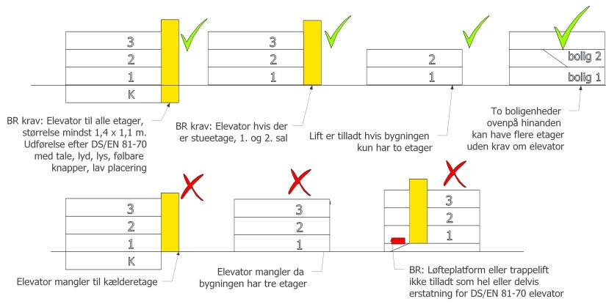
Figur 1: Illustration fra SBi's tjekliste over krav til elevatorer ved forskellige etagehøjder
- Bemærkning vedrørende punkt 2.2. Tilbygning og ombygning

  - DH anbefaler, at der tilføjes illustrationer til dette afsnit i lighed med SBi’s tjekliste for elevatorer, så der ikke er tvivl om de krav, der gælder ved tilbygning og ombygning. Alternativt bør afsnittet beskrives mere uddybende med eksempler, da afsnittet er vanskelig tilgængelig læsning.
Det kan også tydeliggøres, at en etageudvidelse - således der bliver tre etager eller mere i boligbebyggelse – er omfattet af elevatorkrav. Den nuværende tekst kan misforstås som en generel fritagelse af elevatorkrav ved ombygninger af etageboligbebyggelser.

  - DH vil opfordre til at præcisere sætningen ”For boliger gælder kravet dog ikke, såfremt tilbygningen er en udvidelse af eksisterende boliger.” Et eksempel kunne være, hvis der bygges en tagetage, som hænger sammen med den underliggende bolig, dvs. den samme ’enhed’.

  - DH vil opfordre til at præcisere følgende afsnit: ”Kravet om elevatorer gælder ikke for ombygninger og mindre tilbygninger til eksisterende boligbebyggelse er heller ikke omfattet af krav om etablering af elevator. Dette omfatter inddragelse af eksisterende tagetage til bolig. Mindre ombygninger, der er omfattet af bestemmelsen er etablering af tårne til wc- rum og baderum, køkkener og tilsvarende.”
Afsnittet har ikke en konsistent udlægning og definition af ’ombygninger og mindre tilbygninger’. Der gives eksempler på ’mindre ombygninger’, men ikke af ’ombygninger’ og ’mindre tilbygninger’.

- Bemærkninger til punkt 3 Tilgængelighed

  - I dette afsnit opremses flere muligheder som kan medføre, at en elevator skal være større. Da en elevators længdemål på 140 cm er for kort til at kunne medtage alle kørestolsbrugere, herunder el-scooterbrugere m.fl., anbefales det, at der i forbindelse med offentligt tilgængelige bygninger stilles krav til elevatorer med en elevatordybde på min. 170 cm. DH anbefaler derudover, at det bør nævnes som eksempel, at i elevatorer, hvor man skal dreje 90 grader inde i elevatorstolen, bør elevatorstolen være større. SBi anbefaler 1,8 x 1,8.

  - I kapitel 4 er det nævnt, at der kan være undtagelser fra normen - DS/EN vedrørende sikkerhed. Kapitel 4 bør umiddelbart ikke have indflydelse på kapitlet om tilgængelighed. DH vil anbefale, at der skabes klarhed over, hvorvidt eventuelle undtagelser fra DS/EN i forbindelse med sikkerhed (kap. 4) kan have indflydelse på elevatorens tilgængelighed.

  - Ud over diverse sikkerhedskrav er det vigtigt, at det er let at finde frem til DS 81-70 - del 70 Tilgængelighed til elevatorer for personer, inklusiv personer med handicap, som handler decideret om indretning.

  - DH vil anbefale, at beskrivelsen af, hvad en type 2 elevator stiller krav om, bør udbygges. Denne del har stor betydning for, at man kan være selvhjulpen fx god belysning, korrekt indretning med vandret tastatur, følbare knapper, tale og lyd for etageangivelsen og opmærksomhedsfelt uden for, så blinde og svagsynede kan finde frem til elevatoren

  - Der er krav til tovejskommunikation i elevatorer. Hvordan vil man sikre, at bestemmelsen også kan gælde for døve, hvor teleslynge ikke er en tilstrækkelig løsning?

- Bemærkninger til punkt 5 Dispensationer
DH vil opfordre til, at det fremgår at dispensationer så vidt muligt bør undgås og kun undtagelsesvis bør udstedes.

http://old.sbi.dk/tilgaengelighed/tjeklister/elevatorer

